**KẾT QUẢ ĐỢT 1 CHIẾN DỊCH QUYÊN GÓP ỦNG HỘ NHÂN DÂN VÙNG LŨ CÁC TỈNH PHÍA BẮC CỦA CÁN BỘ VÀ NHÂN DÂN XÃ QUẢNG BÌNH**

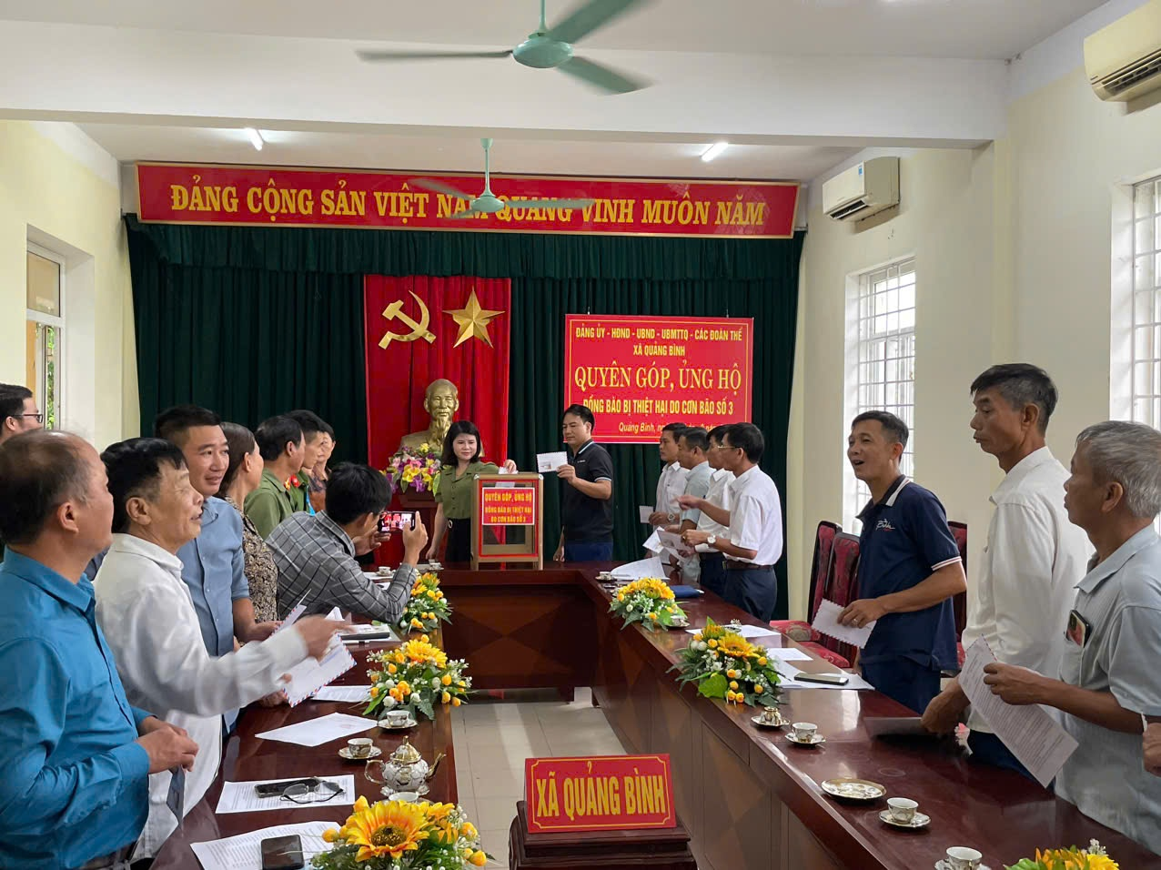

***Kính thưa toàn thể nhân dân địa phương!***

Ngày 7/9/2024, cơn bão số 3 (Siêu bảo Yagi) với cường độ rất mạnh đã đổ bộ vào các tỉnh miền bắc nước ta, tạo nên trận cuồng phong lịch sử, tàn phá hạ tầng cơ sở dân sinh, tài sản của nhà nước, của nhân dân, cướp đi nhiều sinh mạng của người dân các tỉnh phía bắc, trong đó có cả thủ đô Hà Nội.

Bão số 3 đã đi qua, nhưng hoàn lưu của cơn bão vẫn gây nên những tổn thất kinh hoàng, nước lũ từ thượng nguồn sông Hồng, Sông Đáy, sông Lô... tràn về, tạo lên những cơn đại hồng thuỷ, bao vây, tràn ngập các làng mạc, thị xã, thành phố của các tỉnh Lào Cai, Yên Bái, Cao Bằng, lẠNG Sơn, Phú Thọ... Gây ngập lụt cho cả thủ đô Hà Nội, làm gãy sập cả cầu giao thông dân sinh (Cầu Phong Châu, Phú Thọ).

Mưa lớn với lượng mưa từ 200 đến 250mm kéo dài nhiều ngày làm bảo hoà, phân rả mối liên kết của đất, đá kết hợp với lũ ống, lũ quét tạo nên những vụ sạt lở đất kinh thiên, cuốn trôi hàng nghìn nóc nhà, xoá sổ cả một bản làng của vùng nuối Lào Cai (Làng Nũ), cướp đi nhiều sinh mạng của người dân.

Theo thông báo của trung tâm phòng chống thiên tai, tìm kiếm cứu nạn Trung ương, đến ngày 15 tháng 9 năm 2024 đã có 350 người chết, trên 1000 người bị thương, trong số những người chết vần còn nhiều người mất tích chưa tìm thấy thi thể, hàng triệu héc ta hoa mầu bị mất trắng, hàng nghìn cây xanh vị đổ gẫy, rất nhiều ngôi nhà và tài sản của nhân dân bị cuốn trôi, nhiều làng bản vẫn còn bị cô lập chìm trong biển nước. Trong số những người đã chết, có cả những chiến sỹ Quân đội, Công an đã anh dũng hy sinh, quên mình xả thân vào dòng lũ để cứu vớt nạn nhân.

Đi thị sát thực tế, chỉ đạo khắc phục hậu quả bão, lũ gây ra tại các tỉnh phía Bắc, các đồng chí Lãnh đạo Đảng và Nhà nước phải nghẹn ngào rơi nước mắt khi chứng kiến sự mất mát, đau thương vô cùng to lớn không gì bù đắp nổi của đồng bào.

Chia sẻ với nỗi đau của nhân dân các tỉnh phía Bắc, những ngày vừa qua, trăm triệu trái tim người Việt Nam và cả đồng bào ta ở nước ngoài đều hướng về nhân dân vùng Lũ. Luôn đau đáu một niềm tin, cầu cho mẹ thiên nhiên, mưa được thuận, gió được bình, để cho những khúc ruột mềm được lành lại vết thương, Nhiều hoạt động thiện nguyện đã diễn ra trên khắp đất nước, nhiều chuyến xa mang theo nhu yếu phẩm, vật dụng, vượt muôn ngàn vạn dặm xa xôi, mang tinh yêu thương chia sẻ khó khăn, mất mát với nhân dân vùng lũ. Trong số đó có cả những người dân của quê hương Quảng Bình chúng ta.

***Kính thưa toàn thể nhân dân!***

Hưởng ứng lời kêu gọi của Tổng bí thư - Chủ tịch nước “Tô Lâm”, của Chủ tịch Uỷ ban Trung ương Mặt trận Tổ quốc Việt Nam “Đỗ Văn Chiến” và chương trình kêu gọi ủng hộ vùng Lũ của tỉnh, của huyện. Chiều ngày 12 tháng 9 năm 2024, đưới sự chỉ đạo của Cấp uỷ Đảng, chính quyền, Uỷ ban Mặt trận tổ quốc xã Quảng Bình, tổ chức hội nghị, triển khai kế hoạch mở chiến dịch quyên góp, ủng hội nhân dân các tỉnh phía bắc, cùng với đó là mở thùng, kêu gọi ủng hộ tới tất cả các đồng chí cán bộ, công chức, viên chức, các đồng chí chiến sỹ công an trên địa bàn xã, các đồng chí cán bộ chủ chốt của các đơn vị sự nghiệp và các thôn, theo chỉ tiêu mỗi đồng chí sẽ đóng góp một ngày lương hoặc một ngày thu nhập, nhưng kết quả quyên góp, 100% cán bộ công chức của địa phương và các đồng chí có mặt tham gia hội nghị đã ủng hộ vượt từ 150 đến 200% chỉ tiêu đề ra.

Theo Kế hoạch của Uỷ ban Mặt trận Tổ quốc xã, chiến dịch kêu gọi ủng hộ nhân dân vùng lũ của xã Quảng Bình sẽ được tiến hành từ ngày 13 và kết thúc vào ngày 15/9/2024. Bám sát nội dung kế hoạch, sáng sớm ngày 13 tháng 9 năm 2024, sau khi nghe thông báo trên hệ thống thông tin của các đơn vị, rất đông các tập thể, cá nhân và hộ gia đình, đã tập trung đến nhà văn hoá thôn, tham gia đóng góp ủng hộ nhân dân vùng lũ, có những người dân đang tham gia thu hoạch lúa ngoài đồng, nghe thông tin thông báo ủng hộ, tạm dừng công việc, về nhà văn hoá thôn để được tham gia ủng hộ, đây là một nghĩa cử hết sức cao đẹp về tình người mang đậm tính nhân văn, về truyền thống văn hoá của một dân tộc giàu lòng nhân ái.

Tổng kết đợt 1 chiến dịch ủng hộ nhân dân vùng bão, lũ, tính đến 21 giờ đêm ngay 15/9/2024, toàn xã đã quyên góp ũng hộ được trên 280 triệu đồng, trong đó:

- Cán bộ, công chức thuộc UBND xã Quảng Bình ủng hộ 12.300.000 đồng.

- Nhân dân thôn Trần Cầu ủng hộ được 50.830.000 đồng

- Nhân dân thông Ngưu Trung ủng hộ được 51.937.000 đồng

- Nhân dân thôn Tiền Thôn ủng hộ được 50.650.000 đồng

- Nhân dân thôn Xa Thư ủng hộ được 56.450.000 đồng

- Nhân dân thôn Cống Trúc ủng hộ được 36.190.000 đồng

- Tập thể cán bộ giáo viên trường Mầm Non Quảng Bình ủng hộ 7.613.000 đồng.

- Tập thể cán bộ, giáo viên trường Tiểu học Quảng Bình, ủng hộ 8.721.000 đồng

- Tập thể cán bộ, giáo viên trường Trung học cơ sở Quảng Bình ủng hộ 7.514.000 đồng.

Tất cả số kinh phí trên đã được Uỷ ban Mặt trận Tổ quốc xã Quảng Bình chuyển vào tài khoản của Uỷ ban Mặt trận Tổ quốc huyện Quảng Xương, kịp thời chuyển đến với nhân dân vùng lũ.

Ban chỉ đạo cuộc vận động ủng hộ nhân dân vũng bão, lũ các tỉnh phía Bắc xã Quảng Bình xin được thông tin đến toàn thể nhân dân địa phương, và xin được gửi lời cảm ơn sâu sắc tới những tình cảm mà nhân dân xã nhà dành cho nhân dân vùng lũ, tình cảm đó của nhân dân đã tiếp tục tôn vinh thêm truyền thống nhân văn tốt đẹp của cả dân tộc “Thương người như thể thương thân”; lá lành đùm lá rách, lá rách ít, đùnm lá rách nhiều, song nỗi đau, mất mát của siêu bão Yagi và lũ, lụt sau bão gây ra, sẽ còn dai dẵng, kéo dài, để nhân dân các tỉnh phía bắc, với bớt nỗi đau, tái thiết sản xuẩt, ổn định cuộc sống, Ban chỉ đạo xã mong và rất mong, tiếp tục có sự chung tay, sẻ chia, nhường cơm, sẻ áo của nhân dân xã nhà và cộng đồng doanh nghiệp đóng trên địa bàn xã với nhân dân vùng lũ, mọi đóng góp của nhân dân tiếp tục gửi về tài khoản của Uỷ ban Mặt trận Tổ quốc xã đã được đăng trên các trang zalo của nhân dân cac thôn, Ban chỉ đạo cuộc vận động sẽ tổng hợp thông báo kịp thời để nhân dân địa phương theo giõi./.

*Xin trân trọng cảm ơn./.*